**2조 진행 보고서 (2021-06-01)**

**32177457 윤시준**

1. **도메인 구입**

HOSTINGER 라는 도메인 등록소에서 1년짜리 .site 도메인을 하나 사서 붙였습니다.

기존에는 GITHUB PAGES 서비스를 이용했기 때문에 [깃헙 레포지토리명].github.io 디렉토리가 시작했는데, 이제는 coronacore.site 라는 디렉토리에 폴더 하부 디렉토리가 들어갑니다.

DNS 레코드는 CANME 과 A 타입 설정을 줘서 여타 검색어가 corona.site 로 연결되도록 했습니다.

도메인 비용으로는 1달러를 지출했습니다.

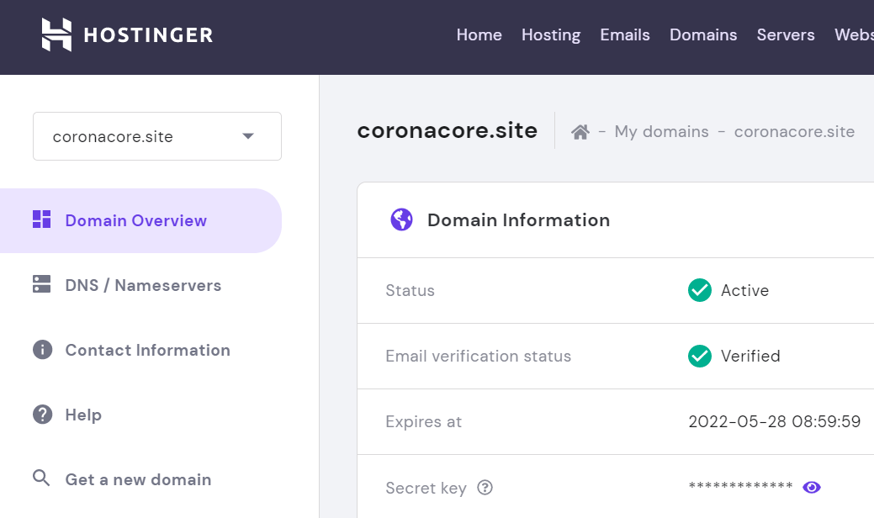

이어서 A type 과 CNAME type DNS레코드를 작성해 주었습니다.

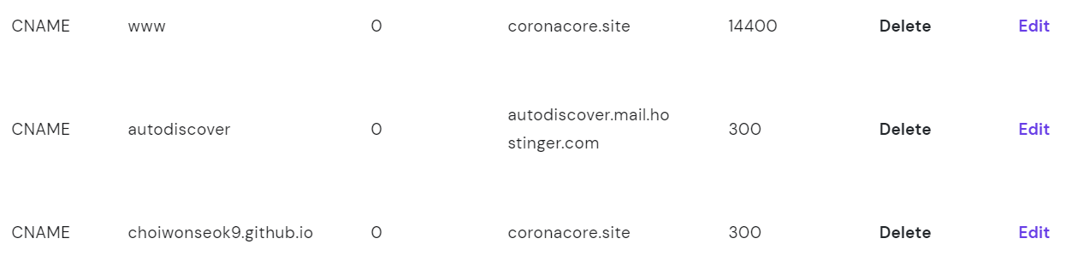

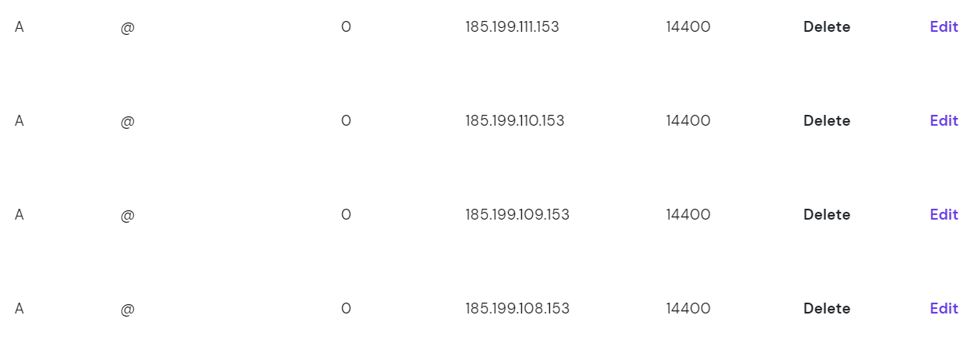

**검색어 등록**

구글 검색이 가능하도록 사이트를 등록했습니다. 구글 검색어로 사이트 url을 입력하면 페이지 상단에 Corona Core 사이트가 나타납니다. HTML 파일에서 메타태그를 추가해 사이트 소유권 확인 절차를 진행했습니다.

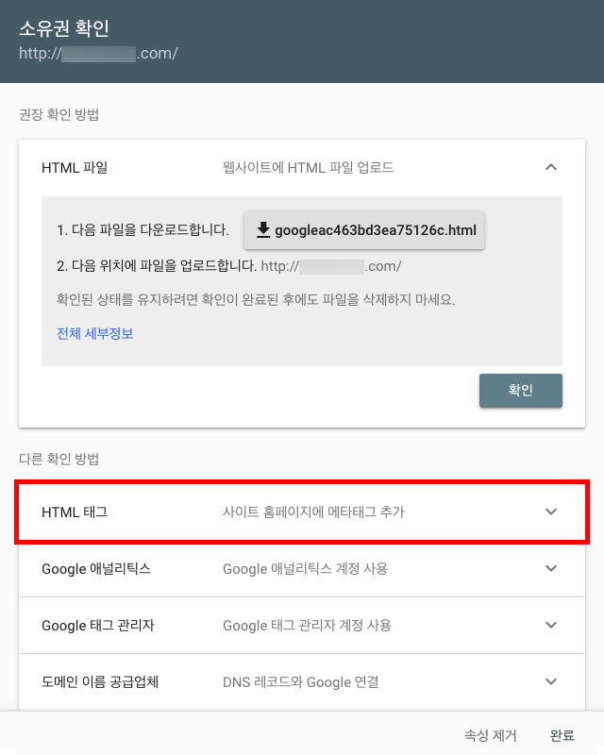

- - - - - - - - - - - - - - - - - - - - - - - - - - - - - - - - - - - - - - - - - - - - - - - - - - - - - - - - - - -

Corona Core

<http://coronacore.site/main/CoronaCore/01_code/index.html>

프로젝트 깃헙

<https://github.com/choiwonseok9/choiwonseok9.github.io>